CHAINECALCUL

16 sept 2024

CHAINECALCUL est un outil qui cherche à tirer parti au mieux des outils actuels pour accompagner les formations mathématiques. Ce travail est issu de la formation continue pour gens de niveau modeste, au CUEEP (Centre Université Economie d’Education Permanente, Université de Lille).

CHAINECALCUL fonctionne avec souris, clavier numérique. Il est et restera gratuit.

CHAINECALCUL peut fonctionner en local. Si on souhaite l’associer à une batterie d’exercices, il doit être hébergé sur un site Internet.

- Inconvénient pour le créateur de batteries d’exercices : il préfèrerait faire ses mises au point en local, et il doit avoir accès à un site Internet.

- Avantage pour les utilisateurs : pas de copie de fichiers, accès à des versions sécurisées.

Pour info, wampserver (ou équivalent) est magique pour travailler en réseau (localhost/chainecalcul) et en même temps en local : (C:\wamp64\www\chainecalcul). Très impressionnant, mais ça marche à la perfection, et c’est gratuit.

Lorsqu’on modifie un fichier, souvent l'ordinateur continue à utiliser l’ancien fichier qu’il a conservé dans son cache, plutôt que la nouvelle version. Faire Ctrl F5 sur PC, ça vide le cache.

Implantation sur un site Internet (en gras, les dossiers)

monsite | chainecalcul | index.html |  | Le programme de lancement.
 |  | chainecalcul.js |  | Le programme javascript
 |  | opteur.woff2 |  | La police de caractères
 |  | curseurOn.png |  | L’image du curseur
 |  | Editeur.odt |  | Cet éditeur
 |  | Intro.pdf |  | L’introduction
 |  | exo | index.html | lancement de exo
 |  |  | exo.csv | les données de la batterie d’exercices exo
 |  |  | exo.odt | source du fichier exo.csv
 |  |  | velo.jpg | fichier d’image utilisé dans l’un des exos
 |  |  | reglede3.png | fichier d’image utilisé dans l’un des exos
 |  |  | etc … | autres images …

Celui qui souhaite créer sa propre batterie, par exemple « test » au lieu de « exo » doit créer un autre dossier « test » similaire au dossier exo.

monsite | chainecalcul | test | index.html | lancement de test.
 |  |  | test.csv | les données de la batterie d’exercice test
 |  |  | test.odt | etc …
 |  |  | xx.jpg ou png

Les commandes sur Internet (sur le site « monsite », là où se trouve le dossier chainecalcul) ;

https://monsite/chainecalcul | sans exo
https://monsite/chainecalcul/exo | batterie d’exercices exo
https://monsite/tuto.mp4 | courte vidéo
https://monsite/chainecalcul/editeur.odt | Ce document-ci
https://monsite/chainecalcul/intro.pdf | Document de présentation

Installer une nouvelle batterie d’exercices revient à créer un dossier test (par exemple) à la suite (ou en remplacement) de exo. Une contrainte : le nom du fichier .csv doit être identique au nom du dossier.

Comment créer une batterie d’exercices ?

La batterie d’exercices doit avoir un nom, qui sera utilisé 2 fois : nom de dossier, et nom de fichier .csv.

C’est, à priori, un enseignant qui crée sa batterie. Il doit pouvoir vérifier si ses indications passent bien. Il est amené surtout à choisir le niveau d’aide en fonction de ses élèves.

Un traitement de texte est nécessaire. Ici c’est Libre Office (gratuit) qui est utilisé. La raison de ce choix vient de la facilité à créer un fichier .csv correct en fin de travail, compatible avec JavaScript.

Les fichiers exo.odt et test.odt illustrent ce qui suit.

Editeur | Ecran
deb_exo n° ## : Les pourcentages.  - deb_ non affiché ; indispensable pour gérer les exo  - ## : remplacé par le numéro d’ordre de l’exo ; optionnel  - Les pourcentages = le titre de l’exo ; optionnel | 
ima_gobelet.png  - optionnel ; 1 seule image par exo  - en ligne 2, obligatoirement  - 400 x 350 pixels max  - localisée en haut à droite de l’exo | 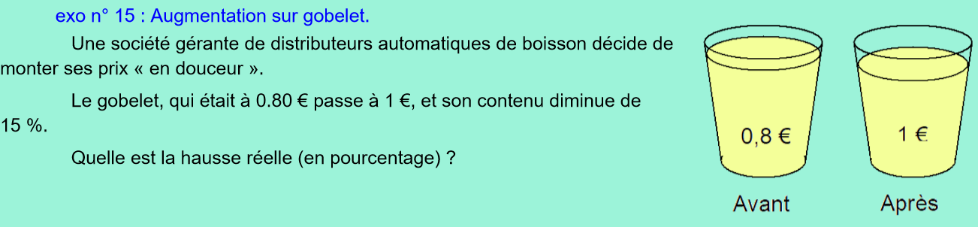
Avec ma voiture diesel d’avant, je faisais 6,10 litres aux 100 km. Combien de kWh pour ces 100 km ?
- Texte normal
- retour à la ligne automatique.
- []<nb heures>{*25}<à 25 km/h>#v[6.5]<km>  - Le 1er car d’une ligne de calcul doit être [  - [ et ] délimitent le nombre (en rectangle)  - { et } délimitent l’opération (en bulle) avec toujours une opération ; le nombre peut être vide.  - < et > délimitent l’étiquette.  - Si besoin mémoire, # puis lettre (ici v) | 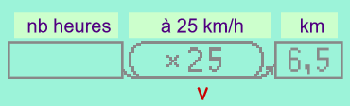
rem_Attention aux unités de longueur !
texte plus discret, calé à droite
[246]<Résultat en mètres>  Ici, 246 = résultat attendu. 246 sera invisible. Il deviendra visible, en rouge quand l’utilisateur draguera son résultat dans le rectangle et que le résultat sera ok. Mot clé : Résultat | 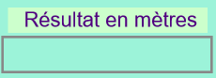

Sauvegarder le résultat du travail : nomchoisi.odt.

Rappel : La batterie d’exercices doit avoir un nom, qui sera utilisé 2 fois : nom de dossier, et nom de fichier .csv.

Dans la version actuelle, les nombres peuvent être captés dans le texte et dragués dans les opérateurs (rectangles ou bulles). LibreOffice ajoute des caractères de mise en forme (blancs après ponctuation par exemple) qui peuvent gêner la capture.
Pour la même raison, mieux vaut séparer par un blanc les nombres et les unités (10 m au lieu de 10m).

Passage au format CSV :

Le document créé par le traitement de texte doit être mis au format CSV pour Java Script puisse y accéder.

Voici une procédure qui fonctionne sous LibreOffice :
- Copier l’ensemble des exos dans le presse-papier (ctrl a, puis ctrl c).
- Ouvrir LibreOffice Calc.
- Faire un coller (ctrl v) dans la première cellule. LibreOffice se débrouille.
- « Enregistrer sous » en demandant le type "Texte CSV" …
- Juste avant de sauver, LibreOffice Calc demande :
- Jeu de caractères : Unicode (UTF-8). ok
- Séparateur de champs : {tabulation}. ok
- Séparateur de chaîne de caractères : supprimer les guillemets. Surprise pour qui l’oublie !
- Le reste est ok (oui pour « Enregistrer le contenu de la cellule comme affiché »)

Les fonctions sont accessibles en passant par la commande « Plus » (à droite, en haut du clavier écran). Mais 10 commandes ont été intégrés dans la police de caractères. Utiliser ces codes pour écrire la fonction souhaitée. L’opération puissance s’écrit indifféremment ^ (Alt Gr+9) ou la commande dans les fonctions
pour : | +/- | x² | 1/x | racine² | log | ln | 10^{x} | e^{x} | y^{x} | rac x° de y
utiliser : | : | £ | @ | € | ¤ | ? | # | § | \ | |

Pour rappel, le domaine d’Internet est très bien protégé contre les intrusions. Si quelqu’un souhaite implanter chainecalcul sur un autre site, pas de problème : la liste des dossiers et fichiers utiles est donnée plus haut.

Cette application est gratuite.

Quelques gadgets :
- une aide, très sommaire, avec la barre d'espace (sauf si mode étiquette).
- Il est possible de modifier les calculs (pas les textes), par exemple pour adapter le travail aux futurs utilisateurs. Après modification, & permet de récupérer le nouveau fichier .csv dans les téléchargements.
- Ctrl+z fonctionne avec une profondeur d'une dizaine de touches.
- Ctrl+c et Ctrl+v utilisent le presse papier de Windows.
- Le clavier-écran (à droite) est tronqué si la hauteur de l'écran est insuffisante. Ca n'a pas d'importance quand il y a un clavier.

Philippe LOOSFELT
ploosfelt@free.fr

